মেক্সিকোতে বাস দুর্ঘটনায় নিহত ১২
আন্তর্জাতিক ডেস্ক | প্রকাশিত: ১২:২১ পিএম, ১৬ জুন ২০২১
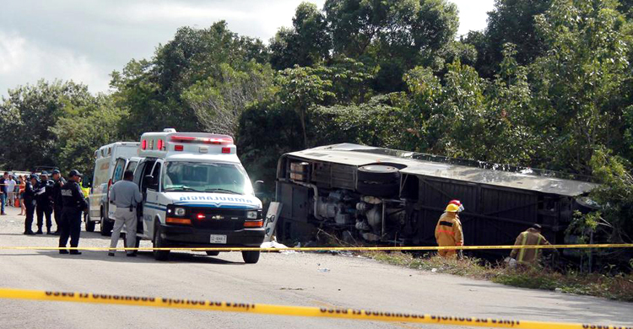ফাইল ছবি
মেক্সিকোর উত্তরপূর্বাঞ্চলের রাজ্য তামাউলিপাসে মহাসড়কে একটি বাস উলটে গিয়ে অন্তত ১২ জন নিহত হয়েছেন। এছাড়া আহত হয়েছেন আরও ১০ জন। খবর এএফপির।
নাগরিক সুরক্ষা সমন্বয়ক পেদ্রো গ্রানাদোস সাংবাদিকদের জানান, দুর্ঘটনায় বাসের চালকসহ নয়জন ঘটনাস্থলেই নিহত হন। হাসপাতালে নেয়ার পর মৃত্যু হয় আরও তিনজনের। আহতদের হাসপাতালে নেয়া হয়েছে।
সীমান্তবর্তী শহর রেইনোসা থেকে পাশের রাজ্য নুয়েভো লিয়নের মনটেরির উদ্দেশ্যে বাসটি যাচ্ছিল। সেসময় এ দুর্ঘটনা ঘটে।
তামাউলিপাসের মহাসড়ককে মেক্সিকোর অন্যতম বিপজ্জনক সড়ক হিসেবে ধরা হয়। অপরাধী চক্রগুলো এ সড়কে নিয়মিত অপহরণ ও চাঁদাবাজির মতো কর্মকাণ্ড চালায়।
তবে দেশটির কর্তৃপক্ষ বলছে, অপরাধী গোষ্ঠীর কারণে এ দুর্ঘটনা ঘটেছে এমন কোনও প্রমাণ তারা পাননি। চালক বাসটির নিয়ন্ত্রণ হারানো ফলেই দুর্ঘটনা ঘটেছে।

